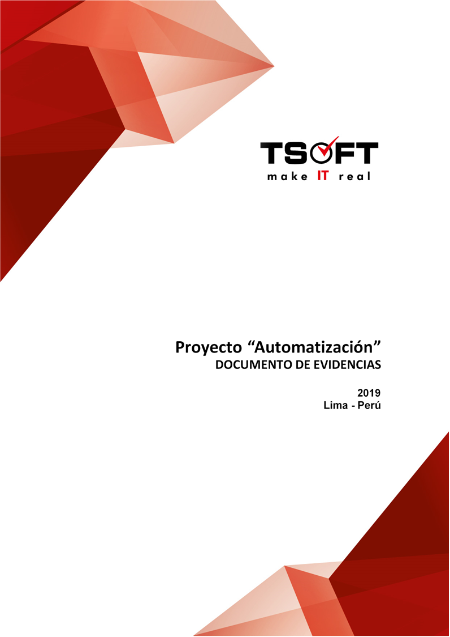  
Fecha : 06/01/2021, Hora : 12:22:16 | Se inició correctamente USSD 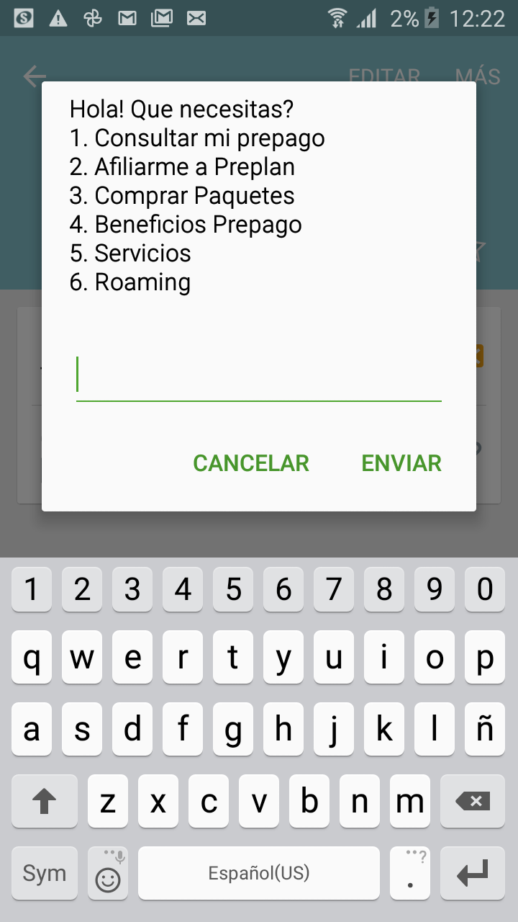  
Fecha : 06/01/2021, Hora : 12:22:20 | Se ingresó correctamente a la opción : Beneficios Prepago 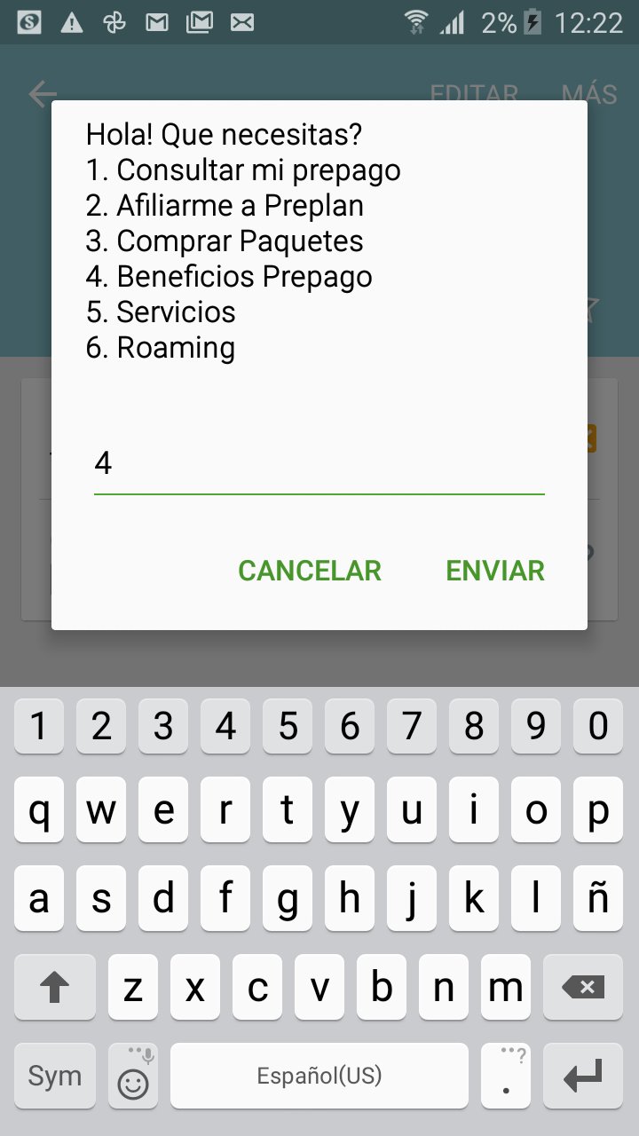  
Fecha : 06/01/2021, Hora : 12:22:28 | Se ingresó correctamente a la opción : Bono por Antiguedad 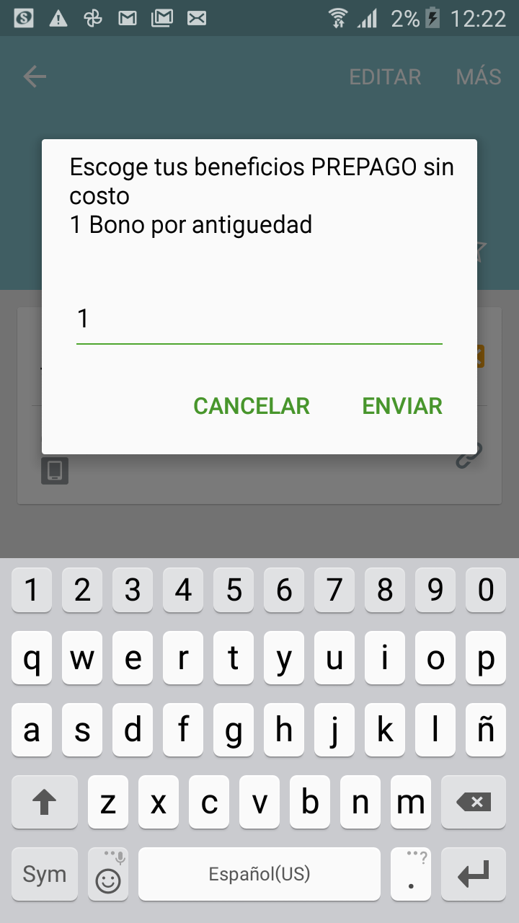  
Fecha : 06/01/2021, Hora : 12:22:35 | Gracias por ser parte de la familia Movistar. Recuerda buscar aqui tu premio por recargar cada mes. 